**CH12F1 Exercices**

### Exercice 1 :

a) Soit n un nombre entier. Exprimer en fonction de  :

1. La moitié de
2. Le double de
3. Le tiers de
4. Le triple de
5. Le nombre entier suivant
6. Le nombre entier précédent

b) Soit un nombre. Exprimer en fonction de  :

1. La somme de et de 5
2. La différence de et de 5
3. La différence de 5 et de
4. Le produit de et de 5
5. Le quotient de et de 5

**Exercice 2** : Exprimer les longueurs en fonctions de ou .



AB =

AB =



Périmètre =

Aire =

Périmètre =

### Exercice 3 :

1. Sur internet une BD coûte 6,90 € avec 10 € de frais de port.

a. Exprimer le prix à payer en fonction du nombre de livres achetés.

b. Maxime achète 2 BD. Remplacer dans la formule par 2 puis calculer le prix que va payer Maxime.

c. Pierre prétend avoir acheté 4 BD pour 38 €. Est-ce vrai ?

d. Défi pour les plus rapides : Sandra a payé une collection complète de BD pour un total de 79 euros. Faire un SEB puis écrire une expression numérique donnant le nombre de BD acheté.

2. Dans une classe de 26 élèves, on note le nombre de filles ;

Exprimer le nombre de garçons en fonction de .

3. Sur un parking, il y a scooters et voitures.

Exprimer le nombre de roues en fonction de et de .

4. On note le côté d’un carré.

Exprimer son aire et son périmètre en fonction de .

### Exercice 4 :

Pour chaque segment, exprimer la longueur AB en fonction de .

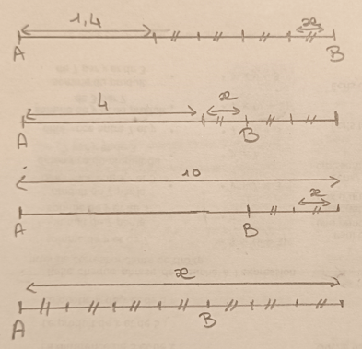

Pour le premier schéma :

1. Maxime dessine le segment AB et utilise la valeur 1,8 cm pour . Remplacer dans la formule par 1,8 ou faire un SEB puis calculer la longueur du segment [AB].
2. Pierre croit se souvenir d'avoir construit un segment [AB] de 4,6 cm en prenant pour la valeur 0,8 cm. Est-ce possible ?
3. Défi pour les plus rapides : Sandra a construit un segment de 9 cm. Faire un SEB puis écrire une expression numérique donnant la valeur du petit segment de longueur cm.